

**Bản báo cáo**

**Môn học: Lập trình trên môi trường window**

**Đề tài:**

**PHẦN MỀM QUẢN LÝ TIỆM GUITAR**

**Cácthànhviên**: -Trần Đặng Quốc Dũng -Vũ Quốc Thiên Ân

-Phạm Quốc Vương -Đoàn Nguyễn Huy Cường

-Phan Chánh Gia Luật -Lê Quang Nhiên

-VõHoàng Minh Nhựt

*Mục lục:*

*Phần 1: Giới thiệu về chủ đề của đồ án 3*

*Phần 2: Lên ý tưởng cho chương trình 5*

*Phần 3: Quá trình làm việc của nhóm 17*

*Phần 4: Các trục trặc và khó khăn 18*

*Phần 6: Vai trò các thành viên 19*



# http://www.iconsdb.com/icons/preview/orange/idea-xxl.pngPhần 1: Giới thiệu về chủ đề của đồ án

-Với kinh nghiệm làm việc của Quốc Dũng đã và đang làm trong shop nhạccụ, vấn đề được đề ra là rất nhiều tiệm đàn có 1 lượng lớn đàn dù nhỏ dù lớn, nhưng giữ 1 lượng lớn sổ để ghichéplại chi tiết I/O củacửa hang trở nên cực kì phức tạp và khó khăn và ngày một tăng lên qua năm tháng.

-Điều không tốt khi sử dụng phương thức truyền thống đểl ưu trữ dữ liệu là nó cực kì tốn kém về mặt vật chất và lãng phí tài nguyên môi trường kèm rủi ro mất dữ liệu do các sự cố ngoài ý muốn

-Như vậy, chủ đề của đồ án mà nhóm đã chọn là thiết kế 1 chương trình quản lý 1 tiệm chuyên cung cấp guitar thùng gồm có các ưu điểm như sau:

+Có khả năng lưu trữ thông tin chi tiết của từng cây đàn, cũng như số lượng tồn kho và các thông số khác giúp người nhân viên có thể dễ dàng tra cứu thông tin của từng cây đàn thay vì phải học thuộc long các thông số của cây đàn.

+Có thể lưu hầu hết toàn bộ thông tin của khách hàng đã mua ở tiệm. 1 công việc có thể trở nên rất nhiều và phức tạp, nhưng nếu có 1 cơ sở dữ liệu vững chắc và có thể truy cập thông tin để tìm ra được những đặc điểm của khách hàng của mình để cửa hàng có thể đưa ra phương án bán hàng hiệu quả hơn để thúc đẩy năng suất của tiệm

+Có hệ thống bảo mật để cho phép nhân viên đăng nhập vào chương trình với những đặc quyền riêng



# No automatic alt text available.Phần 2: Lên ý tưởng cho chương trình

***- Ý tưởng ban đầu chỉ là 1 phần mềm có các chức năng thêm, xóa , sửa và có chức năng log in cho người sử dụng (ở đây là các nhân viên)***

***- Cảm thấy chương trình vẫn còn rất là đơn giản và khá nhỏ nên quyết định tạo lại 1 chương trình mới với 1 cơ sở dữ liệu chi tiết hơn, chứa nhiều thông tin hơn, nhiều chức năng phục vụ cho việc quản lý hơn.***

***-Thêm vào các Functions như :***

***1/ Tìm ra nhân viên nào bán được nhiều hàng hoặc có doanh thu cao nhất***

***2/ Tìm và xuất ra các mặt hàng có thông số giống nhau hoặc cùng hãng, loại body đàn, loại dây, loại gỗ hoặc là 1 loại gỗ để làm ra cây đàn nào đó.***

***3/ Xuất ra số lượng hàng tồn kho***

-Hình chụp các bản phác thảo:

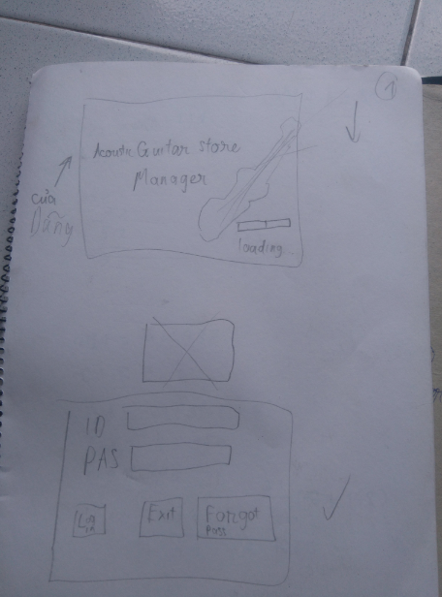

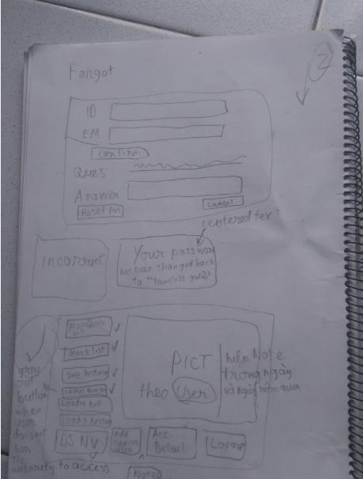

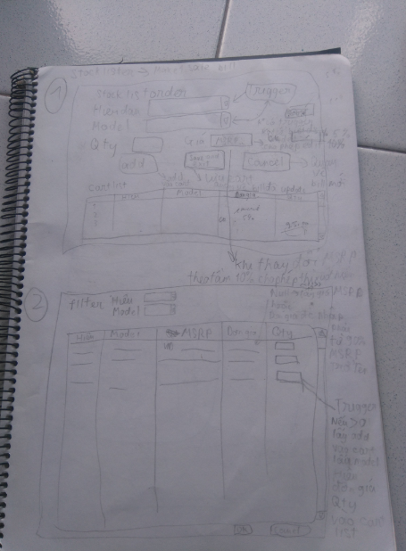

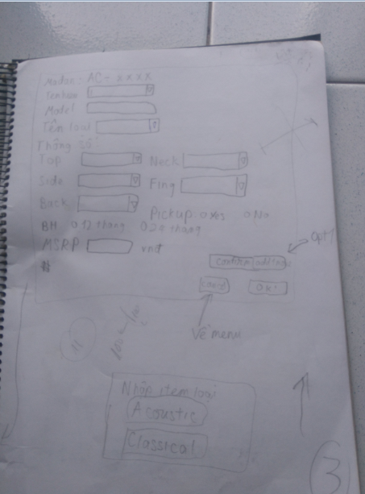

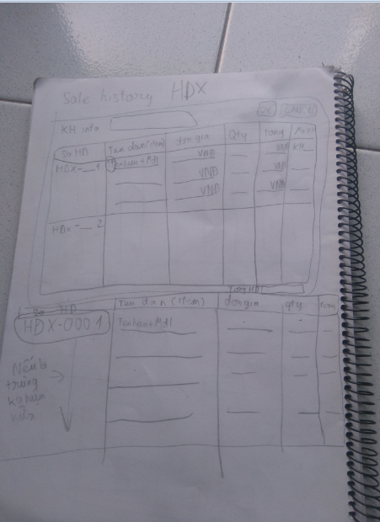

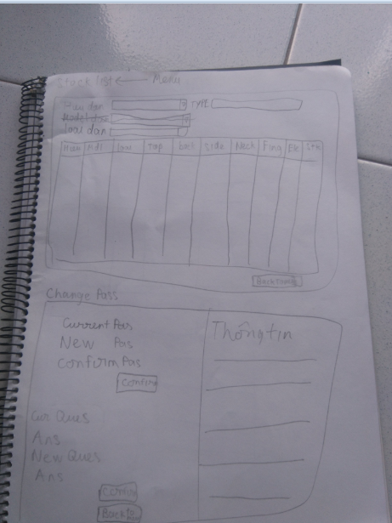

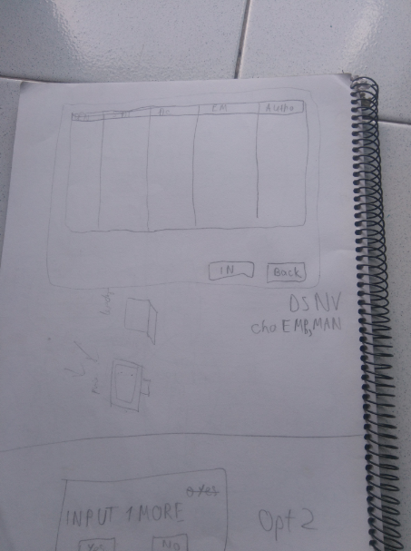

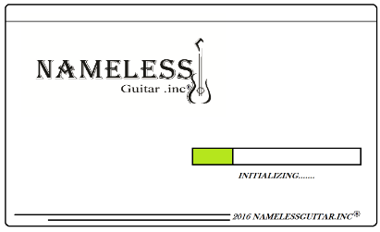

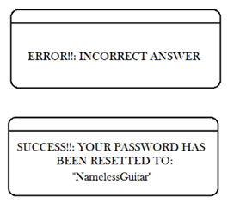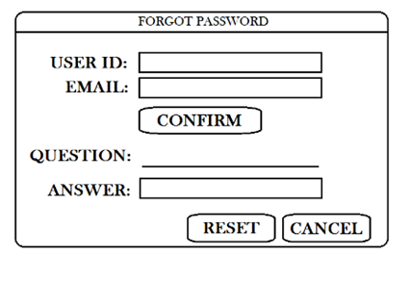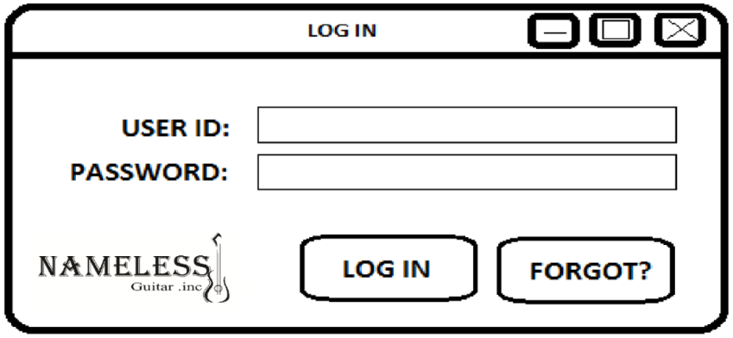

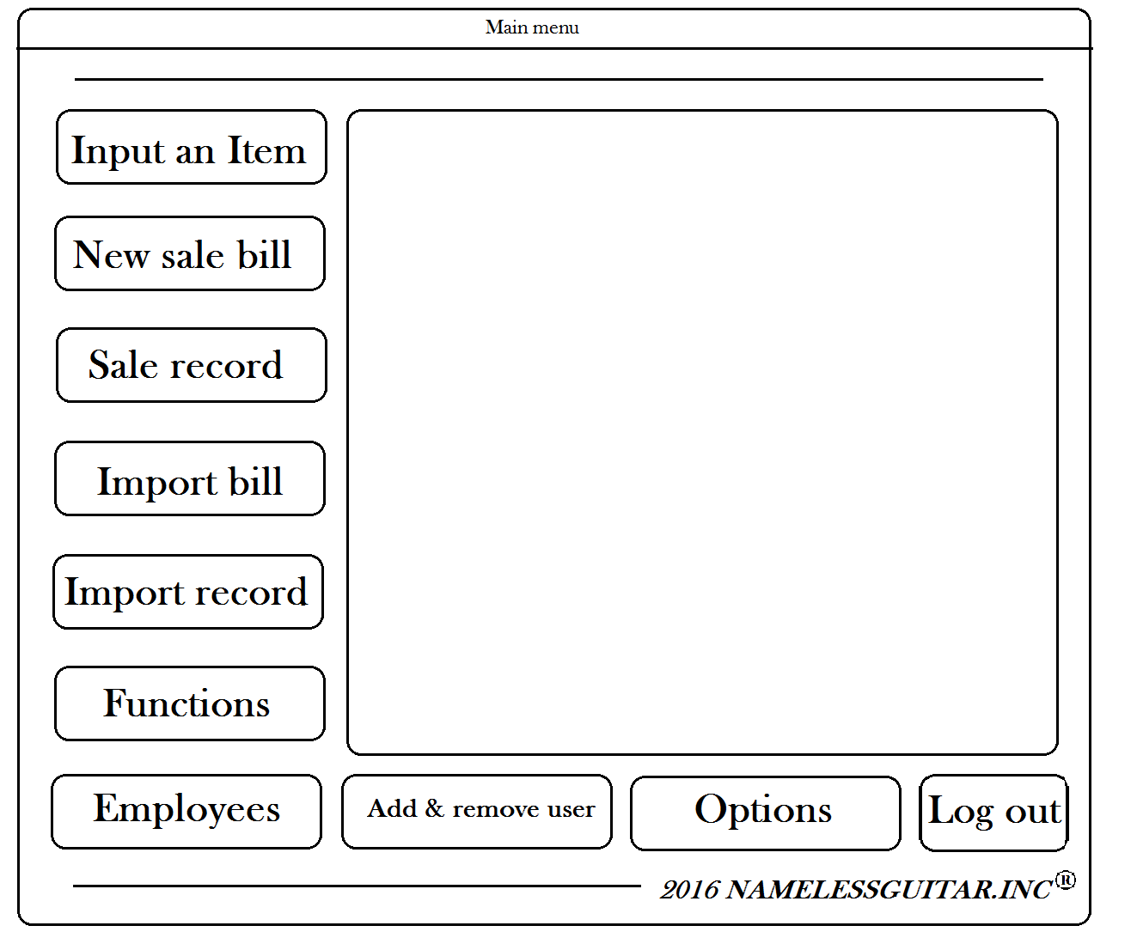

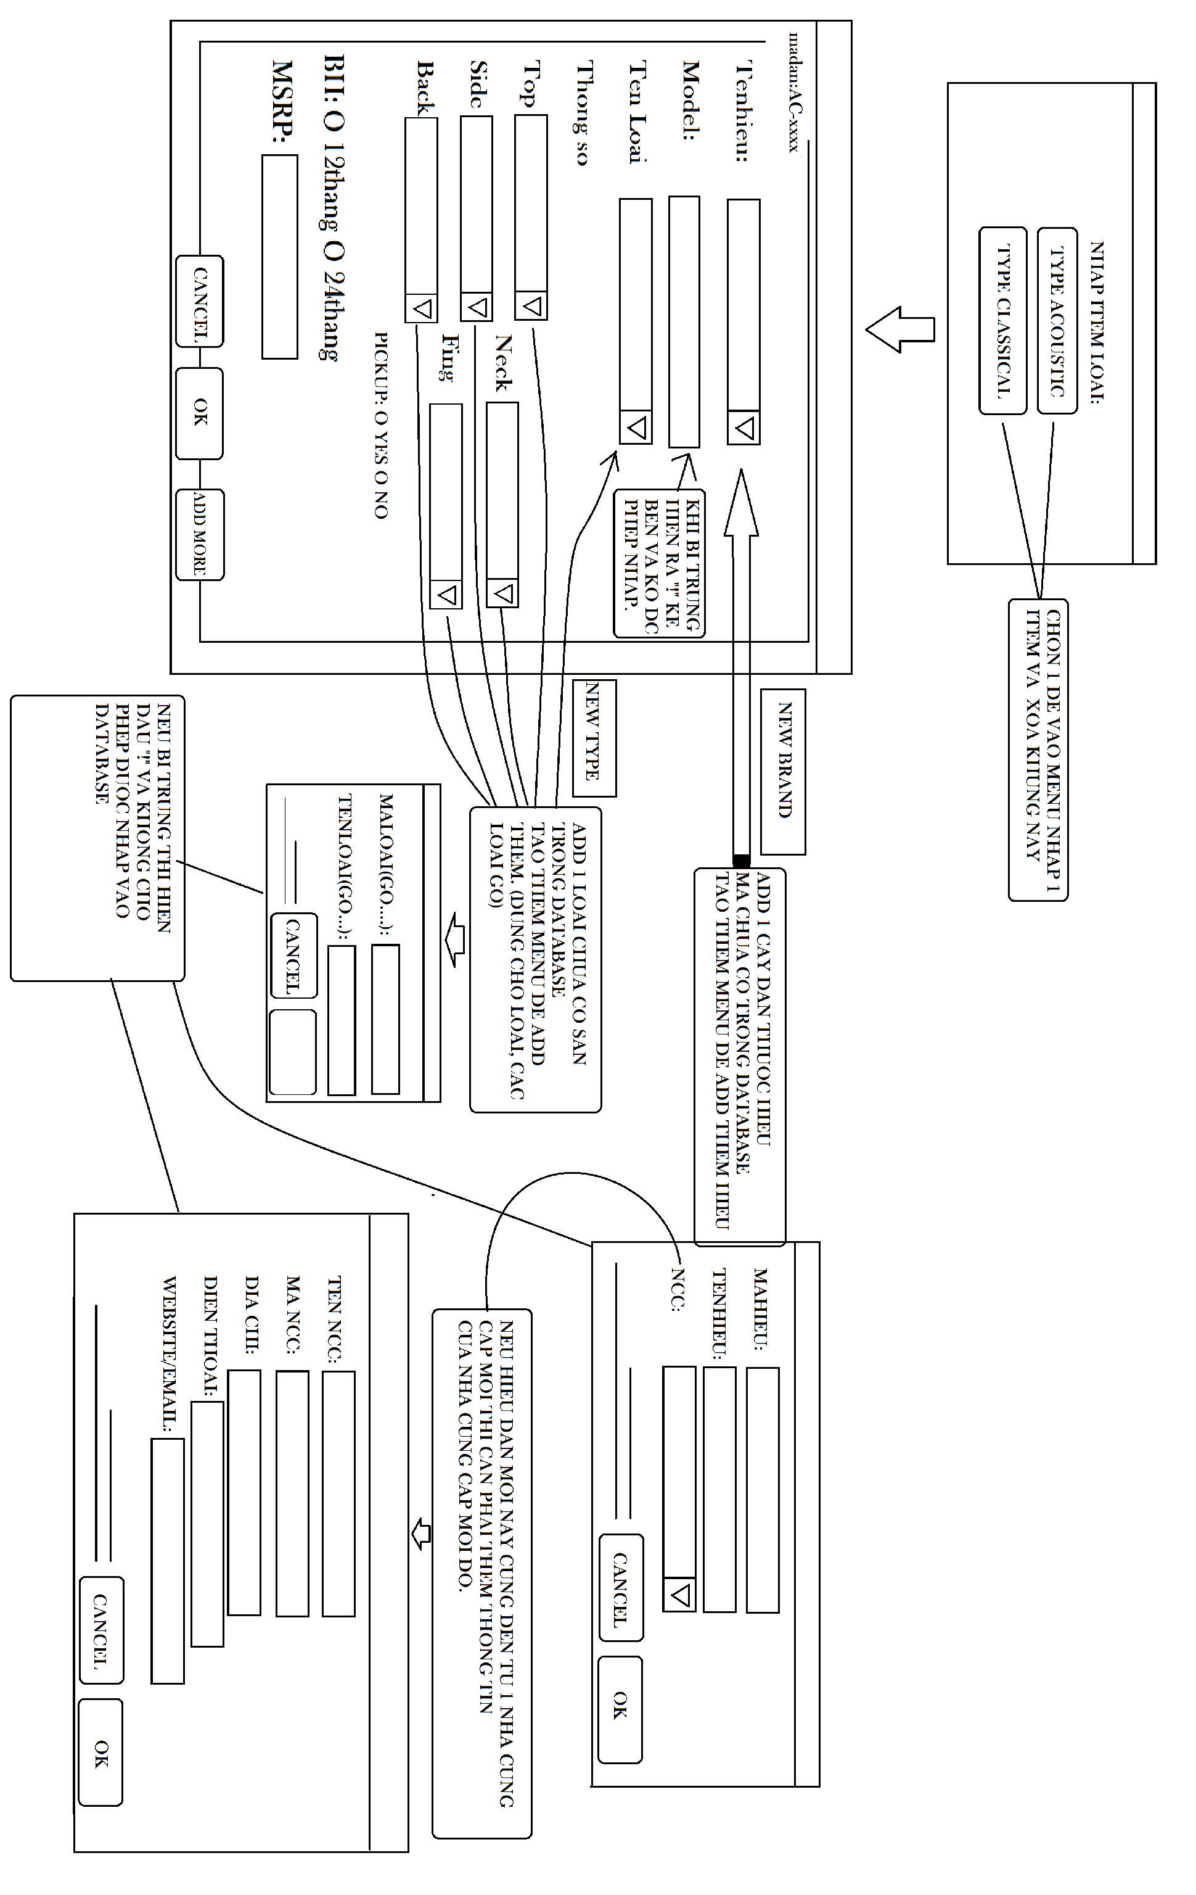

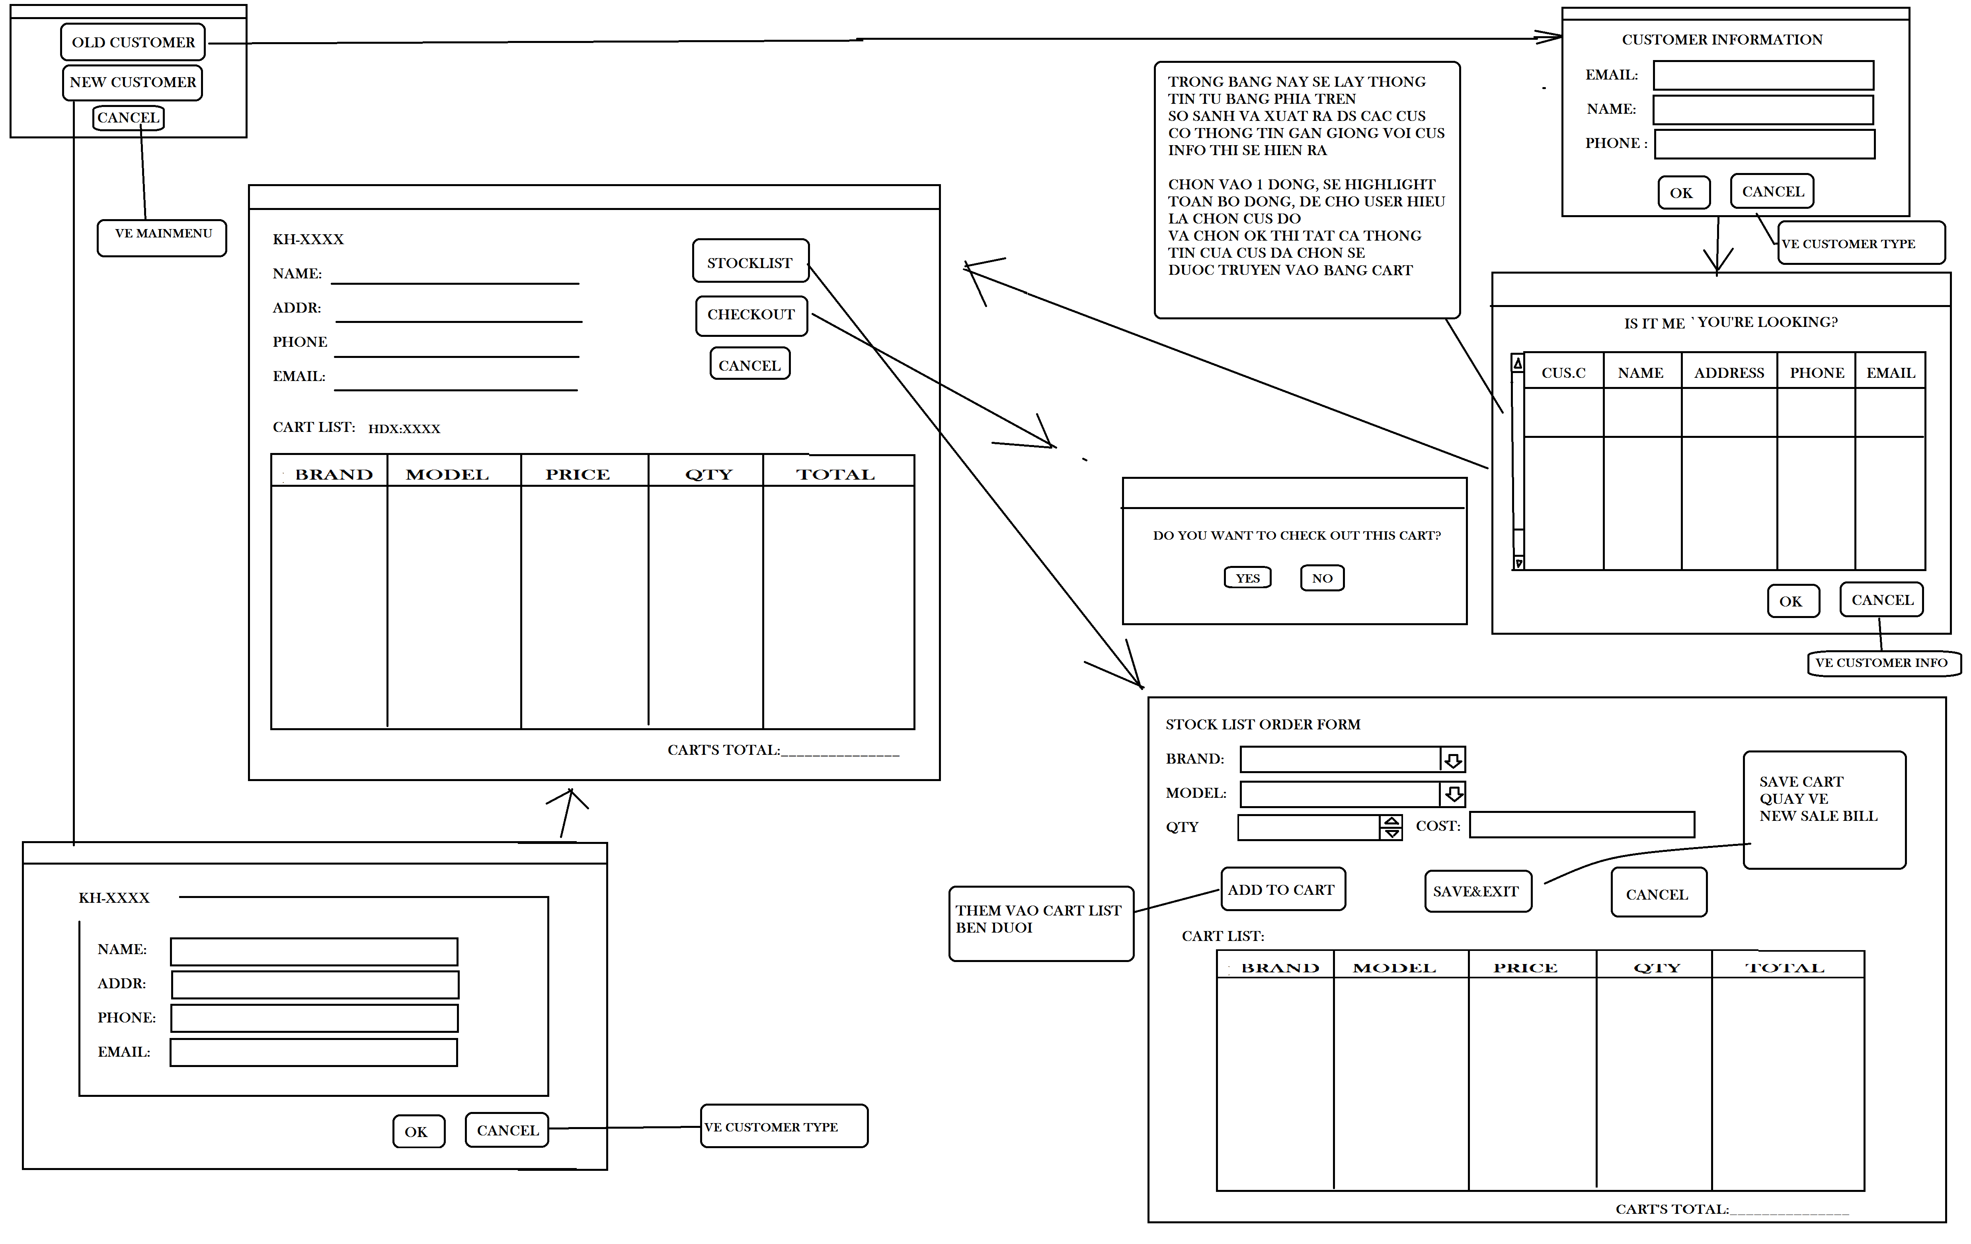

# http://naparimagirls.edu.tt/wp-content/uploads/2016/06/calendar-icon-big-e1bda272669953ade8c0bcd99562c81682539e17b0c681625764375feaff927d.pngPhần 3: Quá trình làm việc của nhóm

|  |  |  |  |  |  |  |  |  |  |  |
| --- | --- | --- | --- | --- | --- | --- | --- | --- | --- | --- |
| Công việc | Tuần | 1 | 2 | 3 | 4 | 5 | 6 | 7 | 8 | 9 |
| tuần đầu tập trung làm seminar kết hợp với việc lên ý tưởng ban đầu,kết hợp với việc lên ý tưởng ban đầu, vẽ những bản phác thảo cho các chức năng của chương trình, những dự định cho chươngtrình. | |  |  |  |  |  |  |  |  |  |
| Phân chia vai trò cho các thành viên trong nhóm. | |  |  |  |  |  |  |  |  |  |
| Đưa cho các thành viên trong nhóm tìm các thông tin cần thiết cho cơ sở dữ liệu của chương trình. | |  |  |  |  |  |  |  |  |  |
| Bước đầu học cách tạo window form, tạo user log in. | |  |  |  |  |  |  |  |  |  |
| Testing kết nối dữ liệu và test form log in. | |  |  |  |  |  |  |  |  |  |
| Phát thảo thêm những window form liên đến các function khác. | |  |  |  |  |  |  |  |  |  |
| Học cách add item, import bill, debug lỗi | |  |  |  |  |  |  |  |  |  |
| Chạy thử chương trình. | |  |  |  |  |  |  |  |  |  |
| Gặp vấn đề | |  |  |  |  |  |  |  |  |  |
| Rebuild database và project | |  |  |  |  |  |  |  |  |  |
| Alpha | |  |  |  |  |  |  |  |  |  |
| Beta | |  |  |  |  |  |  |  |  |  |
| Final release | |  |  |  |  |  |  |  |  |  |

# Phần 4: Các trục trặc và khó khăn:

1/Khi lên kế hoạch cơ sở dữ liệu ban đầu liên tục xảy ra sai sót trong các bảng hóa đơn, đơn đặt hàng, thông tin người dùng nên phải sửa lại các hạng mục của database. VD: các bảng hóa đơn (HĐN, HĐX, ĐĐH) có thêm bảng chi tiết thêm cho từng loại để việc phân bố dữ liệu trong database ít gặp trục trặc hơn.

2/Gặp lỗi “log in request fail” do việc kết nối với databse sai cách .Cách khắc phục : tạo project lại với kết nối dữ liệu chuẩn

3/Trong quá trình làm việc, trưởng nhóm và 1 số bạn có gặp các vấn đề riêng tư nên tiến độ phần chậm lại so với dự kiến. Cách khắc phục: các bạn SQL dataminer sau khi đã làm xong nhiệm vụ góp phần chung tay giúp đỡ cho hoàn thành vấn đề của trưởng nhóm để trưởng nhóm có thể quay lại với công việc sớm nhất có thể.

4/Thành viên Nhựt trong nhóm dev C có thời điểm bắt đầu chậm do phần việc thiết kế trước đó bạn xung phong làm nhưng không làm được vì không có năng khiếu thẩm mỹ và kĩ năng sử dụng dev express hay các chương trình thiết kế của adobe (đại loại như photoshop, illustrator và flash)

5/Có 1 số hạng mục không thể đáp ứng trong chương trình do thời gian gấp rút và thiếu người có kĩ năng để hoàn tất các phần như : áp dụng dev express và các chương trình thiết kế vào trong các form, button ; thêm các function nâng cao cho chương trình : phần ghi chú cho giao diện người dùng, thẻ report, phiếu nợ và danh sách khách hàng mua nợ hoặc trả góp, lọc danh sách hàng tồn kho theo doanh số….v….v…

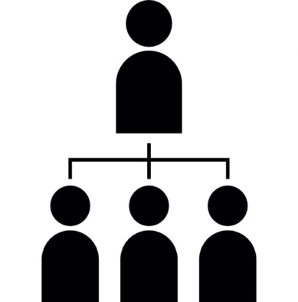

# Phần 6: Vai trò các thành viên



Project manager:

***Trần Đặng Quốc Dũng***

Phác thảo window form+CSDL, tester, debugger, hổ trợ dev SQL + C#



C# dev team leader:

***Phạm Quốc Vương***

C# Programmer chính, debugger, tester, hổ trợ phác thảo window form



SQL team leader:

***Phan Chánh Gia Luật***

hổ trợ phác thảo CSDL, dev SQL chính ,debugger, tester

Supporters:

***Võ Hoàng Minh Nhựt***

***“Designer bất thành, code C# ăn hại”***

hổ trợ dev C#

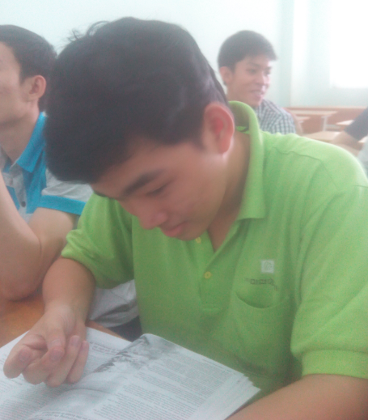.

***Vũ Quốc Thiên Ân***

Nhiệm vụ chính là thu thập các thông tin của các mẫu đàn và tạo các thông tin các hóa đơn ban đầu cho chương trình và code các hàm SQL theo yêu cầu



***Đoàn Nguyễn Huy Cường***

Nhiệm vụ chính là thu thập các thông tin của các mẫu đàn và tạo các thông tin các hóa đơn ban đầu cho chương trình và code các hàm SQL theo yêu cầu



***Lê Quang Nhiên***

Nhiệm vụ chính là thu thập các thông tin của các mẫu đàn và tạo các thông tin các hóa đơn ban đầu cho chương trình và code các hàm SQL theo yêu cầu